安装功能测试被测系统需要安装的软件包括：
Python, pycharm, firefox浏览器, firefox的驱动程序geckodriver.exe，被测系统ECShop网站, 开源免费的测试软件selenium

- Selenium介绍
- Selenium做功能自动化测试（UI自动化）的框架（工具）。
- Selenium适用于Web应用程序（B/S）的测试，不适用于C/S的测试。
- Selenium优点：开源免费、支持多种操作系统、支持多种浏览器、支持多种编程语言。
- 官网：https://www.selenium.dev/
- Selenium用途：回归测试、兼容性测试、大数据量测试
- Selenium的组件：
- Selenium WebDriver：重点！！！功能强大，语法复杂。
- Selenium IDE：了解！初学者使用，图形化界面的浏览器插件，支持录制回放。功能少。目前只支持Chrome、Firefox、Edge。
- Selenium Grid：了解！分布式测试，并行执行多个任务，提升测试效率。
- 安装浏览器：以Firefox为例。
- 从老师给的资料里找到安装包：Firefox-latest.exe或从Firefox官网（http://www.firefox.com.cn/）下载Firefox安装包
- Firefox安装：双击、默认安装。
安装目录：C:\Program Files\Mozilla Firefox\firefox.exe
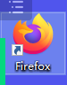
- Firefox版本：目前最新版本是111.0.1
- 安装被测系统-ECShop
- ECShop是一个电商平台。
- 前台（ECSHOP 首页 http://localhost/upload/index.php）：客户使用（买东西）
说明：默认存在一个用户名vip和密码vip的有效账号
- 后台（ECSHOP 后台管理中心 http://localhost/upload/admin/index.php）：商家使用（卖东西）
说明：管理员用户名admin、管理员密码 admin123
- 安装包：老师给的ECShop.rar，解压
- 安装wamp server：wampserver2.2e-php5.3.13-httpd2.2.22-mysql5.5.24-32b
- 双击
- Next
- I accept……，Next
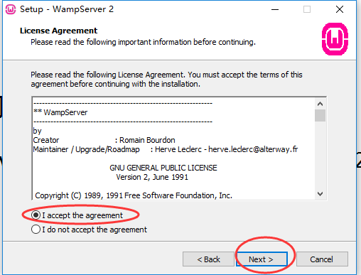
- 输入安装目录c:\wamp，点击Next
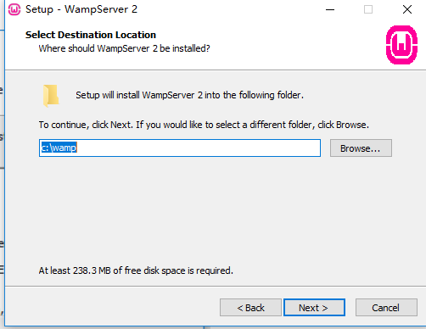
- 勾选两个Create……，点击Next
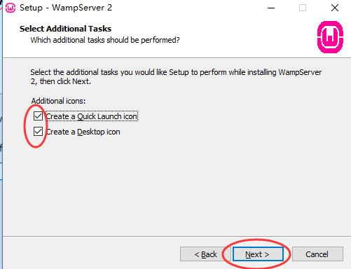
- Install
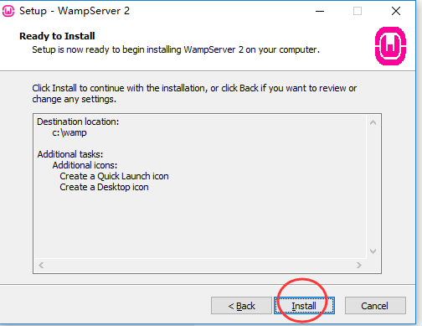
- 如果提示，点击”是“
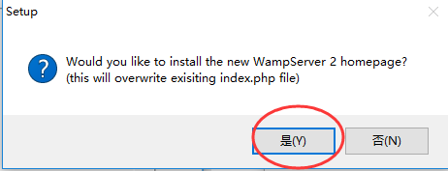
- 勾选Launch……，Finish
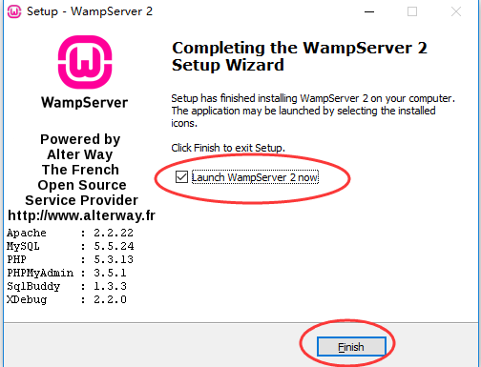
- 查看服务状态：如果W图标是绿色，代表apache和mysql服务都已经其中启动了。
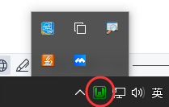
说明：如果不是绿色，需要到系统---服务---查看apache或mysql的服务是否已经存在，如果已经存在，需要禁用并设置为”已停止“状态。
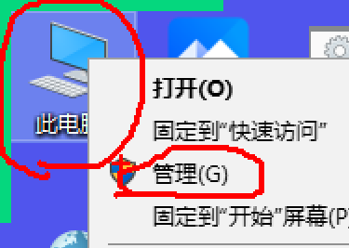‘
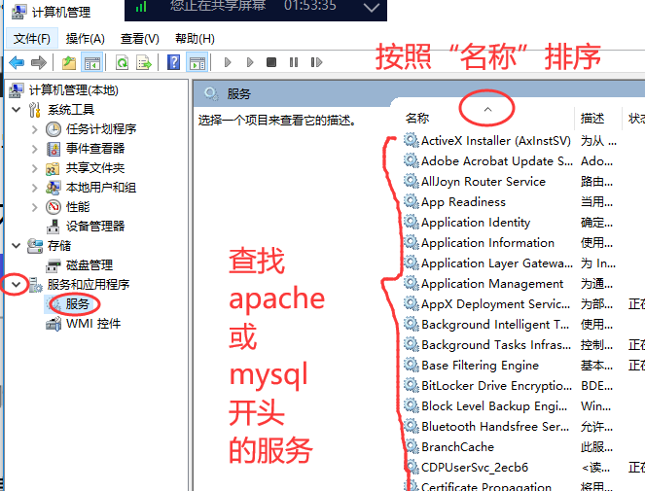
需要把所有apache开头或mysql开头的服务（不论大小写），逐项双击、禁用、停止、确定
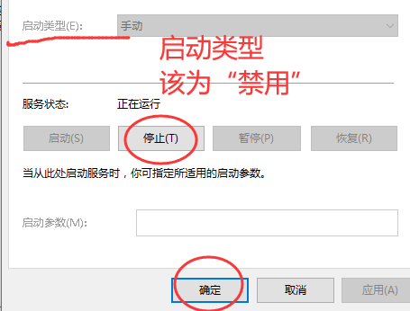
需要把wamp开头的两个服务，逐个双击、自动、启动、确定
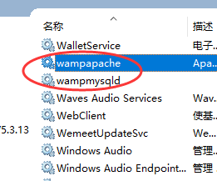
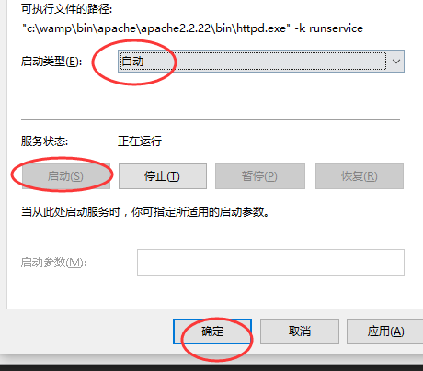
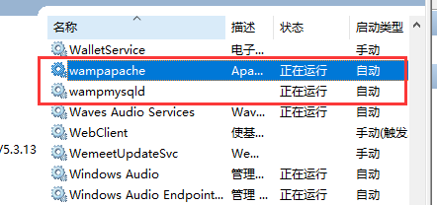
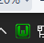
- 把老师下发的资料包里ECShop文件夹中的ECShop_V2.7.1_GBK_Release1228.zip解压缩，然后把他解压出来的upload、docs、upgrade三个文件夹，复制到本地磁盘目录c:\wamp\www这个目录里面。
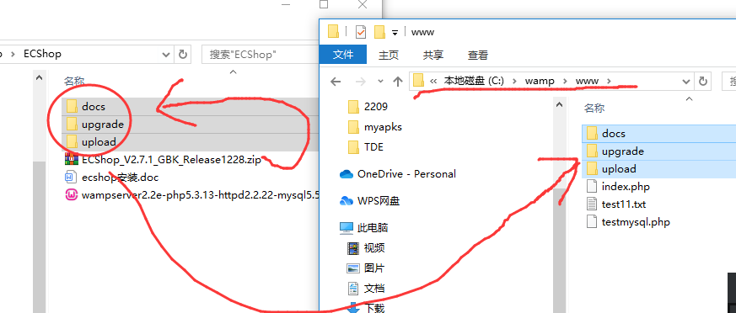
- 配置权限：用记事本打开一个本地文件夹C:\wamp\bin\apache\apache2.2.22\conf目录里的一个httpd.conf，使用Ctrl+f进行搜索，搜索条件输入from all，能搜索到三处Deny from all，全都修改为Allow from all，最后保存文件后，关闭记事本。
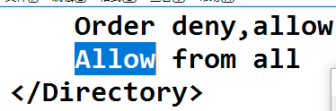
- 重启所有服务：W图标----点击---Restart All Services
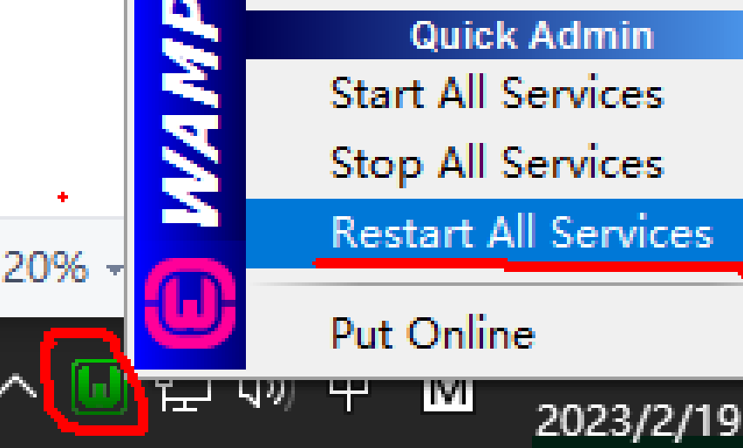
- 做ECshop初期配置：用Firefox访问http://localhost/upload/install/index.php
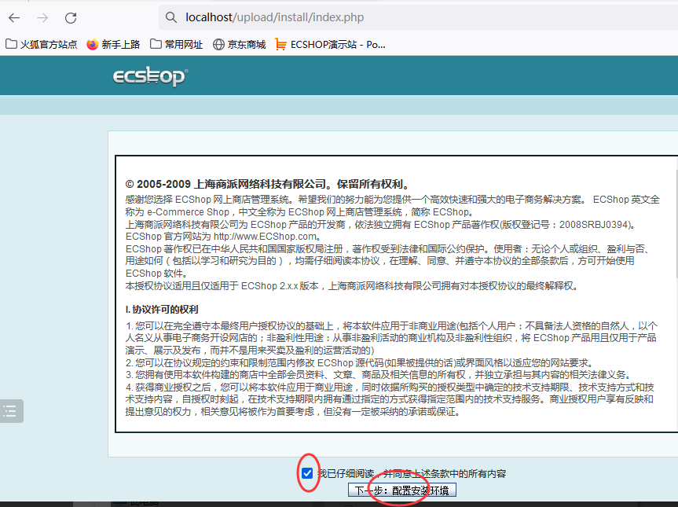
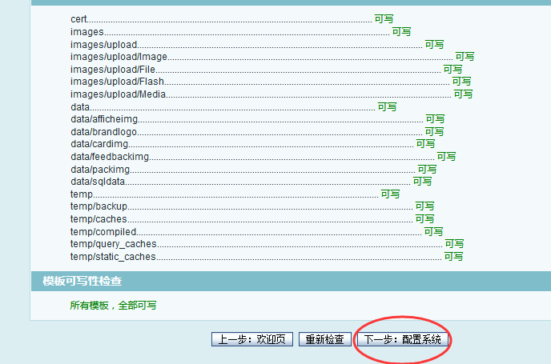
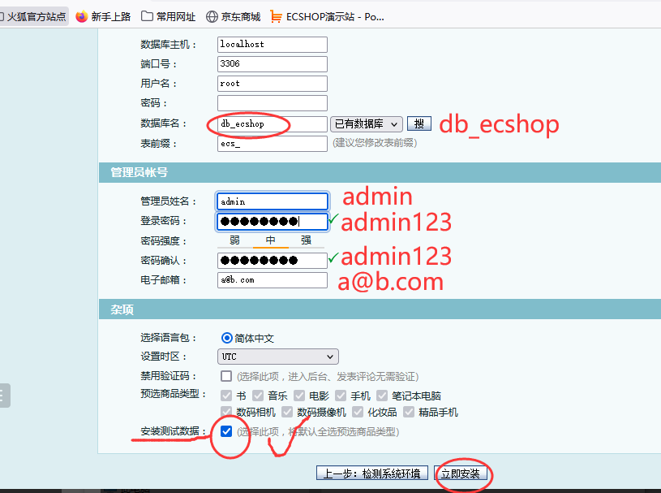
安装完成
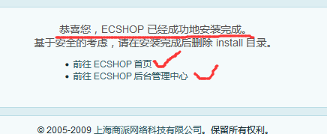
- 注意：如果要使用该这个被测系统ECShop，那么必须提前手动启动服务器
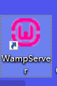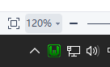

- Selenium WebDriver实现原理
- 有一批驱动程序提供一套服务（驱动程序的本质是一个Web服务器）。
- 自动化测试代码使用JSON wire Protocol(WebDriver协议)调用驱动程序的服务接口。
- 驱动程序启动起来（自动化测试脚本与驱动程序建立连接会话）后，就可以自动操作对应的浏览器（在这个会话里完成）。
说明：不同的浏览器，需要不同的驱动程序。
例如：Firefox+geckodriver
Chrome+chromedriver
- 最后连接断开会话（驱动程序退出）。

- Selenium WebDriver搭建测试开发环境（Windows+Python+Firefox+geckodriver）
- 安装Python+Pycharm---略！
- 安装Firefox---已经安装过！
- 安装selenium库---需要连网！

在pycharm新建一个项目，新建一个包、一个文件，在pycharm里安装selenium这个库
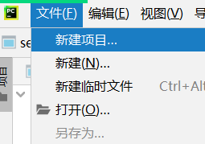
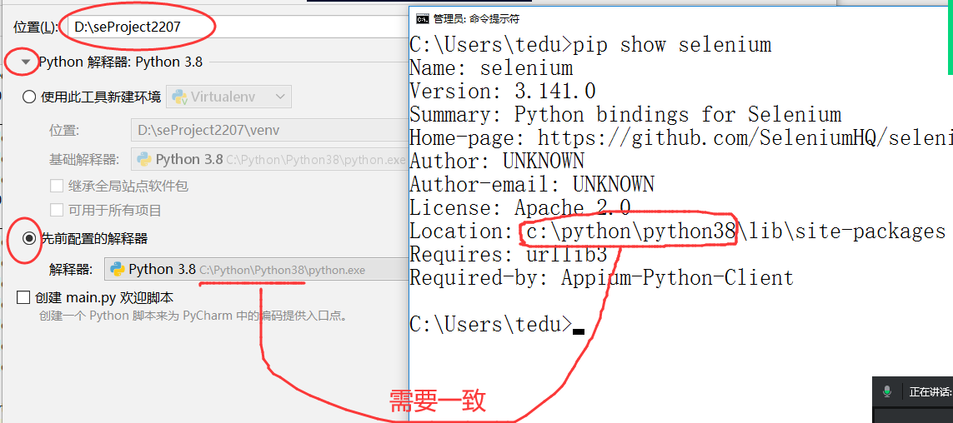

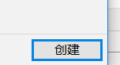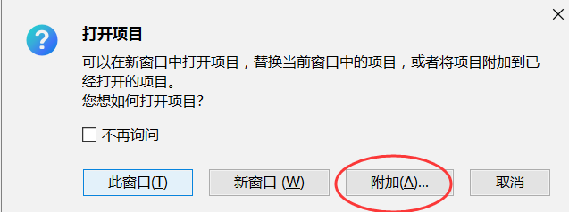
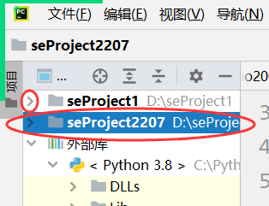

通过pycharm里安装selenium库
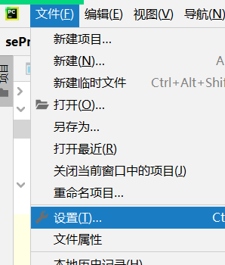
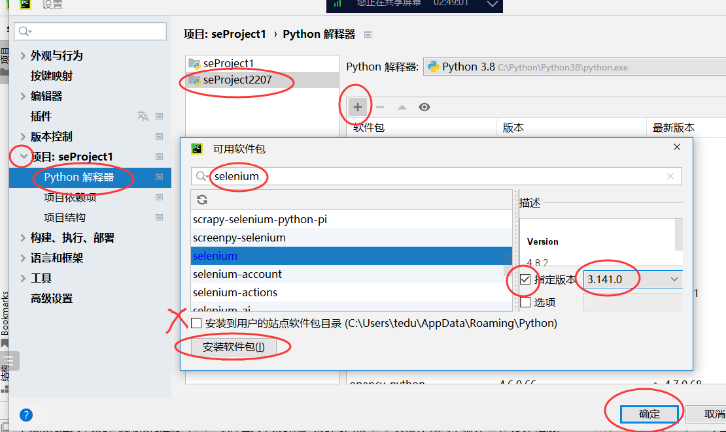
安装成功显示如下：
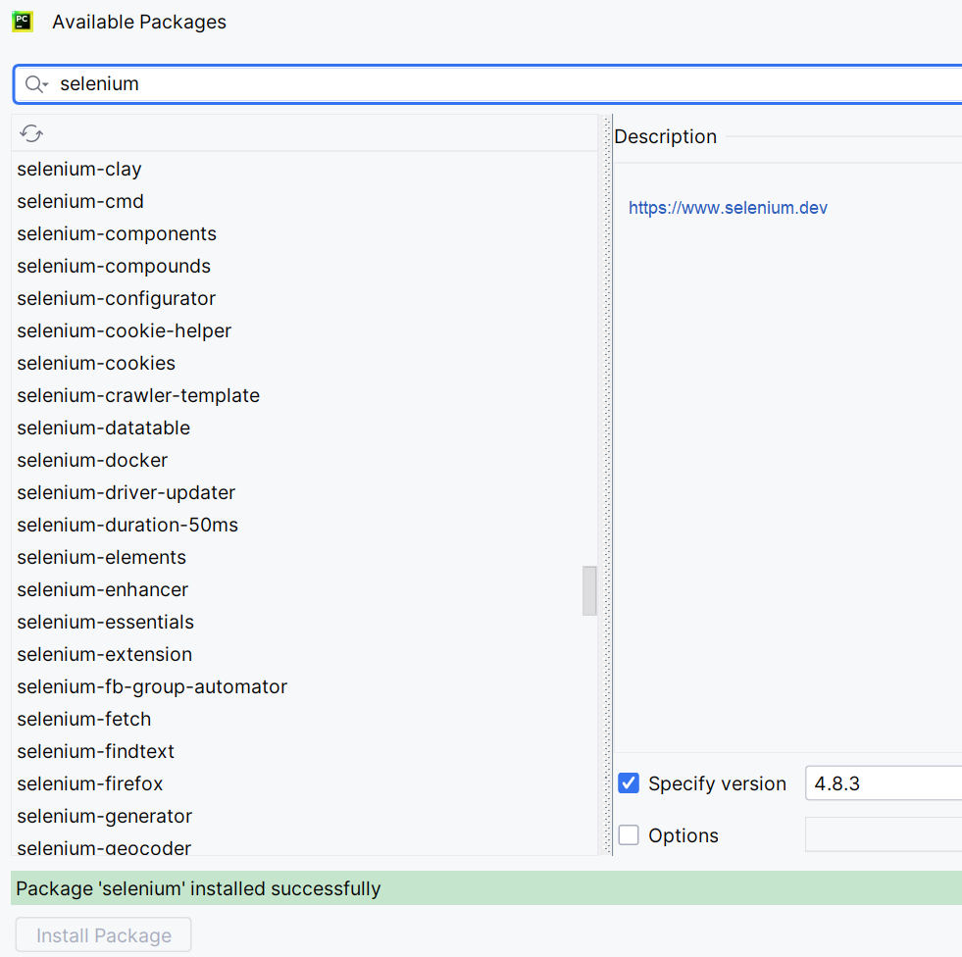
- 准备驱动程序：下载地址参考SeleniumFiles1里的《drivers_download_url.txt》
Firefox的驱动程序：老师下发SeleniumFiles1里geckodriver-v0.30.0-win64.zip，需要先解压缩，把解压出来的驱动程序geckodriver.exe，复制到本地的python.exe所在的文件夹里。（说明：不需要双击exe进行安装。）
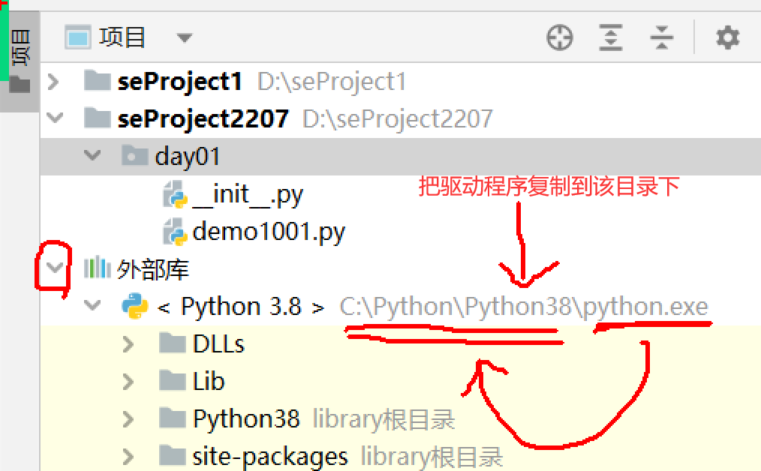
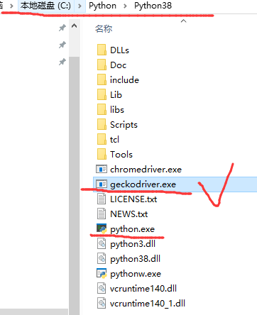
- 测试整套Selenium WebDriver测试开发环境：运行以下代码之后，只要Firefox能自动启动后，又自动关闭即可。
from selenium import webdriver
driver=webdriver.Firefox()#启动驱动程序（驱动程序运行起来后，就会启动默认安装目录里的firefox）
driver.quit()#退出驱动程序（就会自动关闭firefox）

